**Uchwała Nr LXXXIV.783.2023**

**Rady Miasta Pruszkowa**

z dnia 26 października 2023 r.

w sprawie: wyrażenia zgody na zawarcie umowy dzierżawy części nieruchomości gruntowej położonej przy ul. Żbikowskiej oraz zgody na odstąpienie od obowiązku przetargowego trybu zawarcia tej umowy

Na podstawie art. 18 ust. 2 pkt 9 a ustawy z 8 marca 1990 r. o samorządzie gminnym (Dz. U. z 2023 poz. 40 z późn. zm.) oraz art. 37 ust. 4 ustawy z dnia 21 sierpnia 1997 r.   
o gospodarce nieruchomościami (Dz. U. z 2023 poz. 344 z późn. zm.) – Rada Miasta Pruszkowa uchwala co następuje:

§ 1.

1. Wyraża zgodę na zawarcie umowy dzierżawy części nieruchomości gruntowej o  powierzchni 380 m2, będącej własnością Gminy Miasto Pruszków, stanowiącej działkę ewidencyjną nr 38/44 w obrębie ewidencyjnym nr 003, uregulowanej w księdze wieczystej nr WA1P/00059412/6 na okres pięciu lat, z przeznaczeniem na ogródek przydomowy.
2. Wyraża zgodę na odstąpienie od obowiązku przetargowego trybu zawarcia tej umowy.
3. Położenie nieruchomości wskazano na załączniku nr 1 do niniejszej uchwały.

§ 2 .

Wykonanie uchwały powierza się Prezydentowi Miasta Pruszkowa.

§ 3.

Uchwała wchodzi w życie z dniem podjęcia.

**Przewodniczący**

**Rady Miasta Pruszkowa**

**Krzysztof Biskupski**

Załącznik nr 1 do Uchwały Nr LXXXIV.783.2023 Rady Miasta Pruszkowa z dnia   
26 października 2023 r.

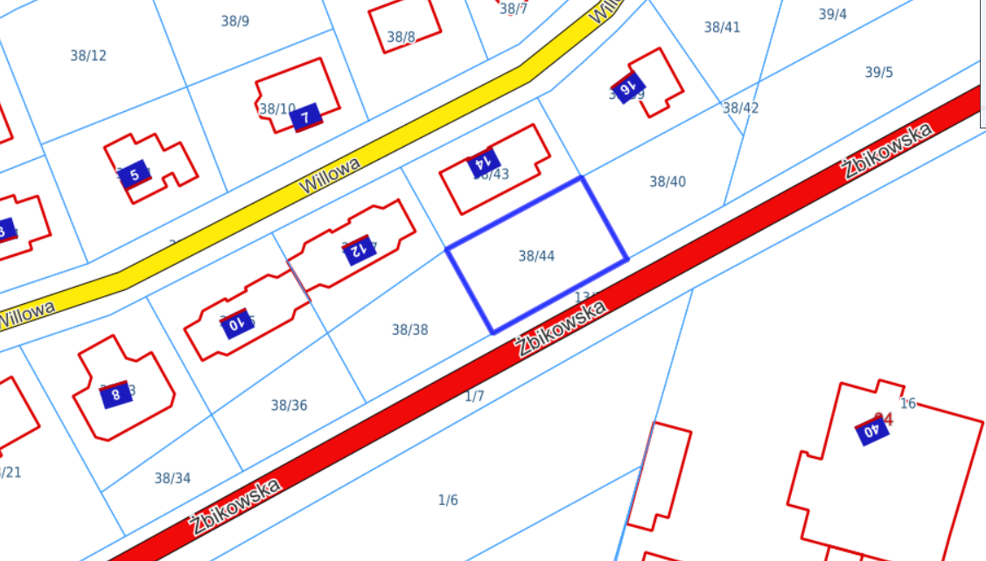

**Uzasadnienie**

Uchwała dotyczy przedłużenia umowy dzierżawy terenu, którego dzierżawcą jest Pan A.C. Dzierżawiona nieruchomość położona jest przy ulicy Żbikowskiej, przylega do nieruchomości dzierżawcy i wykorzystywana jest na ogródek przydomowy.

Zgodnie z art. 18 ust. 2 pkt 9 a ustawy z 8 marca 1990 r. o samorządzie gminnym, do wyłącznej właściwości rady gminy należy podejmowanie uchwał w sprawie dzierżawy gruntów na okres dłuższy niż 3 lata, dotyczy to również sytuacji, gdy po umowie zawartej na czas oznaczony do 3 lat strony zawierają kolejne umowy, których przedmiotem jest ta sama nieruchomość.

Ponadto zgodnie z art. 37 ust. 4 ustawy z dnia 21 sierpnia 1997 r. o gospodarce nieruchomościami zawarcie umów użytkowania, najmu lub dzierżawy na czas oznaczony dłuższy niż 3 lata lub na czas nieoznaczony następuje w drodze przetargu. Wojewoda albo odpowiednia rada lub sejmik mogą wyrazić zgodę na odstąpienie od obowiązku przetargowego trybu zawarcia tych umów.

Natomiast zgodnie z tzw. „uchwałą kompetencyjną” Nr VI.42.2015 z dnia   
26.03.2015 r., zmienioną Uchwałą Nr XXIX.298.2020 z dnia 29.10.2020 r. nieruchomości stanowiące własność Miasta mogą być przedmiotem dzierżawy na okres nie przekraczający 10 lat, przy zastosowaniu przepisów Kodeksu Cywilnego.

W związku z tym, że łączny okres dzierżawy działki nr 38/44 obr. 003 przekracza 10 lat (od 2013), w celu zawarcia kolejnej umowy dzierżawy niezbędna jest zgoda Rady Miasta wyrażona w formie uchwały.

Prognozowany czynsz dzierżawny: 912,00 zł netto rocznie.